Invitation
Kom til en hyggelig eftermiddag i Elkjærklubben med

Stig på revyen
Revyens mestre.
Jeg tager jer med på en musikalsk rundrejse med revyens store mestre.
I vil møde en række af velkendte navne som Ludvig Brandstrup, Gunnar Lemvigh, Ebbe Rode, Storm P. Dirch Passer og Victor Borge.
I vil også møde nogle af personerne fra den elskede tv-serie Matador, eksempelvis Arthur Jensen, Buster Larsen, Helge Kjærulf Schmidt.

I Elkjærhal / Multihus tirsdag den 13.10. 2026 kl. 14.00
Gammelbyvej 43, Grønbjerg, 7323 Give

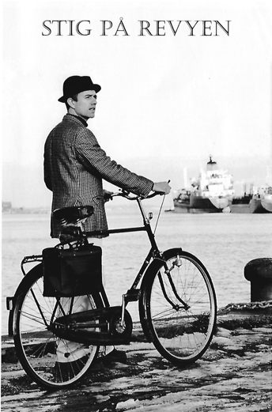
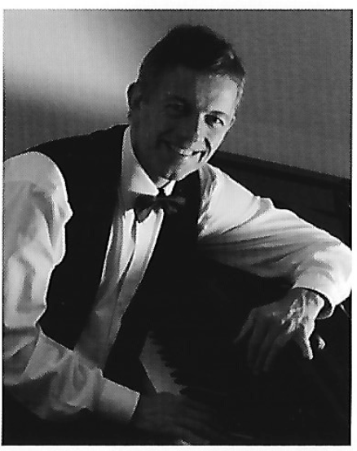



Efter første afdeling af revyen er der en kaffepause
hvor der serveres:

Kaffe/te med boller, lagkage og småkager

Prisen for en dejlig eftermiddag med kaffe og underholdning
kr. 75,-
ALLE ER VELKOMMEN
Tilmelding til Sussi 53 35 20 50 - Margit 30 64 55 98 – Birte 23 71 48 89
senest den 06. oktober.
Med venlig hilsen Elkjærklub

